**关于2019年秋季自考报名的通知**

**2017、2018、2019级：**

2019年学校秋季自考报名工作已开始，具体招生资料和报名表已上传班助QQ群、辅导员交流九和班长群，请各大家在班上宣传动员一下，并注意以下几个方面：

1.班上要报名的同学请填写《（XXX班）汽车工程学院自考套读本科预报名表》；

2.此次主考院校有西科大、电子科大、飞院、西华大学和成都信息工程大学等；

3.报考专业不限，但专业方面建议选择“全校专业、机械类、汽车类专业”；

4.除西华大学有**汽车服务工程**外，成都信息工程大学还有个**“汽车检测与维修专业”**，相关费用与人力资源管理一样。具体参加《成都信息工程大学招生简章》（已传QQ群）

**学校发的报考指南（成都信息工程学院只列了2个专业）**

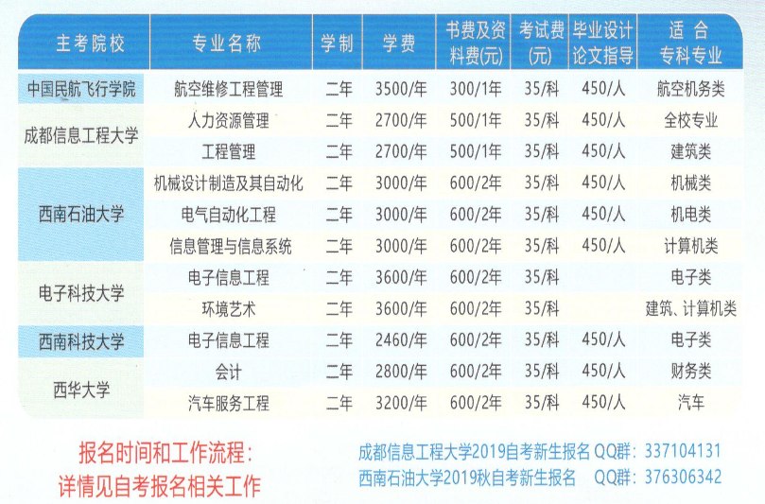

请各班学习委员负责班上自考报名工作，预报名表于2019年9月30日前发到刘文韬老师的QQ邮箱 [190749374@qq.com](mailto:190749374@qq.com)，报表名前面要改成具体的班级。

如有问题可咨询刘文韬老师，88459599或15982052374（上班时间打），也可到办公室直接咨询。

汽车工程学院

2019年9月15日